COMUNE DI SOMMARIVA DEL BOSCO
Porta del Roero e Paese di Fiaba
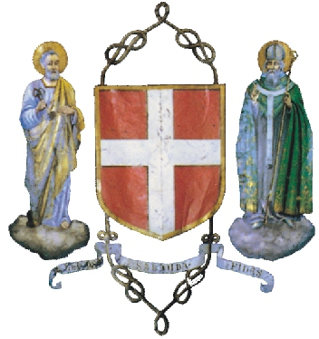
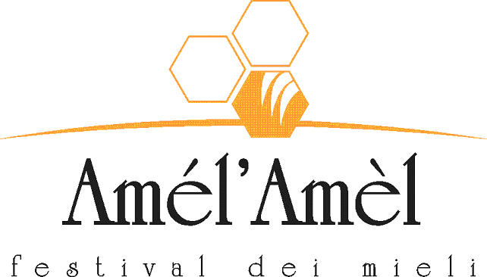







4° RADUNO
QUAD & SIDE BY SIDE

Domenica 1 ottobre 2017

Alle ore 9.30
transiteranno tra la fiera…

.
Strada delle Moie, 2
10060 Frossasco (TO)
Tel. 0121-354644
…e, dopo un percorso
road country nel territorio
di Sommariva del Bosco e
del Roero Verde, sosteranno
da noi per il pranzo!
Per tutti gli amatori di questo sport
e per tutti i curiosi,
un appuntamento
da non perdere!

